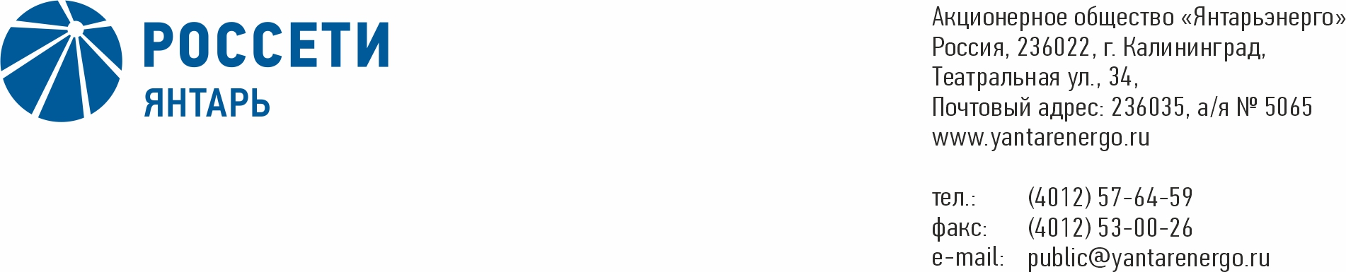

**ПРОТОКОЛ**

**Заседания Совета директоров**

**31.12.2019 № 26**

**Калининград**

Заседание Совета директоров проводится в форме заочного голосования.

Председательствующий – Председатель Совета директоров – Маковский И.В.

Корпоративный секретарь – Кремков В. В.

Члены Совета директоров, проголосовавшие заочно (предоставившие письменное мнение): Маковский И. В., Бычко М.А., Колесников М.А, Ожерельев А. А., Павлов А.И., Парамонова Н.В., Юткин К.А.

Число членов Совета директоров, проголосовавших заочно (предоставивших письменное мнение), составляет 7 из 7 избранных.

Кворум для проведения заседания Совета директоров составляет не менее половины от числа избранных членов Совета директоров Общества (пункт 15.12 статьи 15 Устава АО «Янтарьэнерго»). Кворум для проведения заседания Совета директоров имеется.

**Повестка дня:**

1. Об утверждении Программы страховой защиты АО «Янтарьэнерго» на 2020 год.

**ВОПРОС № 1**: Об утверждении Программы страховой защиты АО «Янтарьэнерго» на 2020 год.

**Вопрос, поставленный на голосование:** Утвердить Программу страховой защиты АО «Янтарьэнерго» на 2020 год согласно приложению к настоящему решению Совета директоров Общества.

**Итоги голосования по данному вопросу:**

|  |  |  |  |
| --- | --- | --- | --- |
| **Ф.И.О.**  **члена Совета директоров** | **Варианты голосования** | | |
|  | “За” | “Против” | “Воздержался” |
| Маковский Игорь Владимирович | «ЗА» | - | - |
| Бычко Михаил Александрович | «ЗА» | - | - |
| Колесников Михаил Александрович | «ЗА» | - | - |
| Ожерельев Алексей Александрович | «ЗА» | - | - |
| Павлов Алексей Игоревич | «ЗА» | - | - |
| Парамонова Наталья Владимировна | «ЗА» | - | - |
| Юткин Кирилл Александрович | «ЗА» | - | - |

**Решение принято.**

**Принятое решение по вопросу № 1 повестки дня:** Утвердить Программу страховой защиты АО «Янтарьэнерго» на 2020 год согласно приложению к настоящему решению Совета директоров Общества.

Дата составления протокола 31 декабря 2019 года.

Председатель

Совета директоров И.В. Маковский

Корпоративный секретарь В. В. Кремков